TRƯỜNG ĐẠI HỌC CÔNG NGHỆ – ĐẠI HỌC QUỐC GIA HÀ NỘI
HỌC PHẦN: NHẬP MÔN CÔNG NGHỆ SỐ VÀ ỨNG DỤNG TRÍ TUỆ NHÂN TẠO
BÁO CÁO BÀI 1
QUẢN LÝ TỆP TIN VÀ THƯ MỤC TRÊN WINDOWS
Họ và tên | Nguyễn Ngọc Hiếu
Mã sinh viên | 25021764
Lớp / Mã học phần | K70I-CS4 / VNU1001_E252012 – UET.A12
Email | 25021764@gmail.com

I. MỤC TIÊU VÀ KẾT QUẢ THỰC HÀNH
Bài thực hành rèn luyện các thao tác cơ bản với File Explorer: tạo và đổi tên tệp/thư mục, sao chép, di chuyển, xóa, xóa vĩnh viễn và khôi phục dữ liệu từ Recycle Bin.
Kết quả: Hoàn thành đầy đủ các thao tác theo yêu cầu; phân biệt đúng Copy và Cut; minh chứng được quá trình bằng 26 ảnh chụp màn hình theo trình tự.
II. QUÁ TRÌNH THỰC HIỆN VÀ MINH CHỨNG
1. Mở File Explorer: Nhấn tổ hợp phím Windows + E hoặc nhấp vào biểu tượng thư mục màu vàng trên thanh tác vụ.
Hình 1. Mở File Explorer trên Windows.
2. Truy cập ổ đĩa/thư mục: Ở cột bên trái, nhấp vào This PC, sau đó nhấp đúp vào một ổ đĩa không phải ổ hệ thống (ví dụ: ổ D: hoặc E:). Nếu chỉ có ổ C:, hãy vào thư mục Documents.
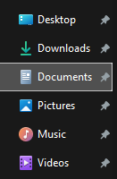
Hình 2. Truy cập vị trí lưu thư mục thực hành.
3. Tạo thư mục mới: Nhấp chuột phải vào một khoảng trống -> chọn New -> Folder.
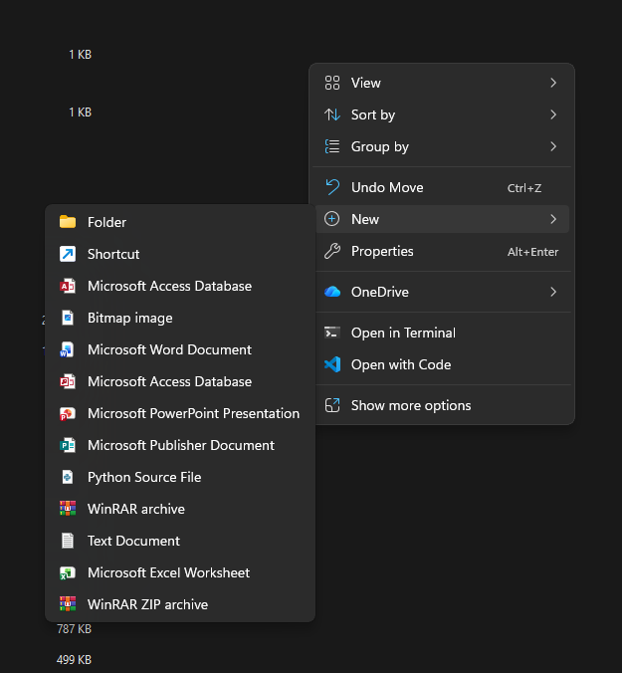
Hình 3. Chọn lệnh tạo thư mục mới.
Đặt tên thư mục là ThucHanh_hotensinhvien (ví dụ: ThucHanh_NguyenVanA). Nhấn Enter.
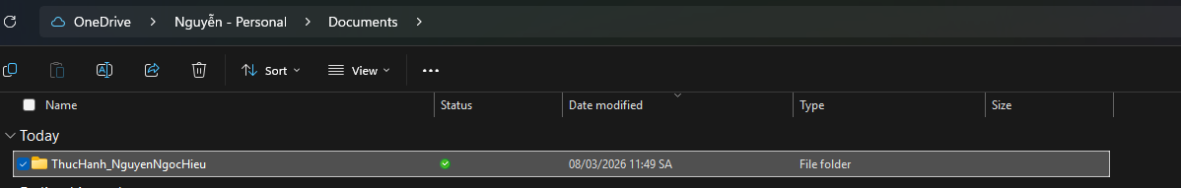
Hình 4. Đặt tên thư mục thực hành theo quy tắc.

4. Vào thư mục vừa tạo: Nhấp đúp vào thư mục ThucHanh_NguyenVanA.
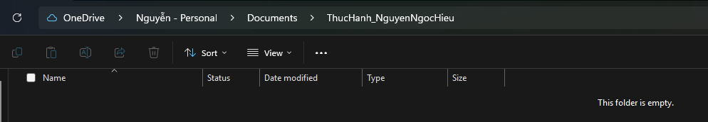
Hình 5. Mở thư mục thực hành vừa tạo.
5. Tạo tệp tin văn bản: Nhấp chuột phải vào khoảng trống -> New -> Text Document.
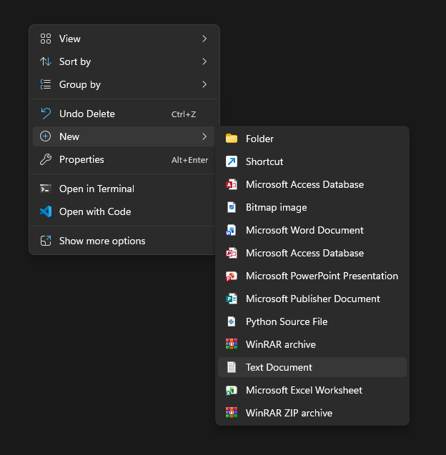
Hình 6. Chọn lệnh tạo tệp văn bản mới.
Đặt tên là GhiChu.txt. Nhấn Enter.
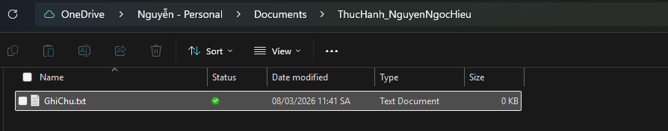
Hình 7. Đặt tên tệp văn bản là GhiChu.txt.

6. Đổi tên tệp tin: Nhấp chuột phải vào tệp GhiChu.txt -> chọn Rename.
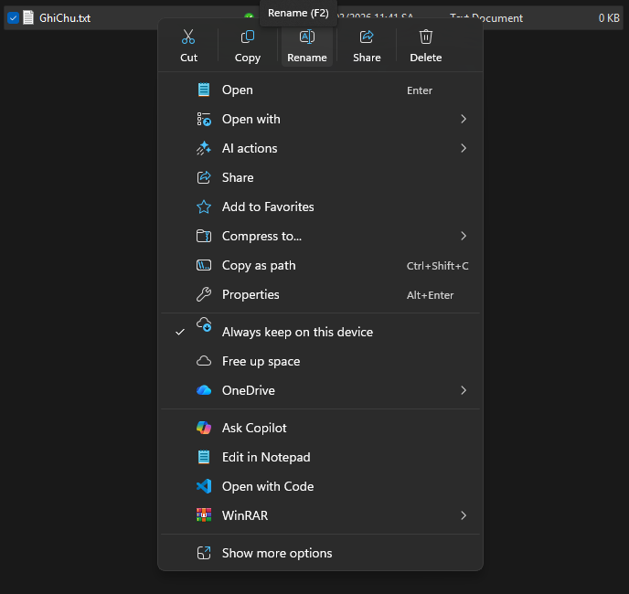
Hình 8. Chọn thao tác đổi tên tệp GhiChu.txt.
Đổi tên thành GhiChuQuanTrong.txt. Nhấn Enter.
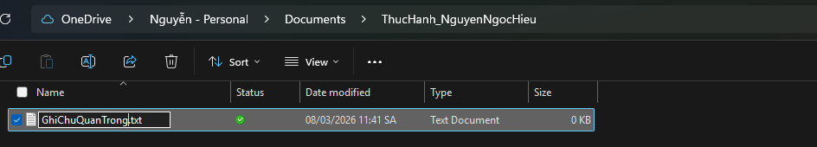
Hình 9. Kết quả đổi tên tệp thành GhiChuQuanTrong.txt.

7. Tạo thư mục con: Trong thư mục ThucHanh_NguyenVanA, nhấp chuột phải -> New -> Folder.
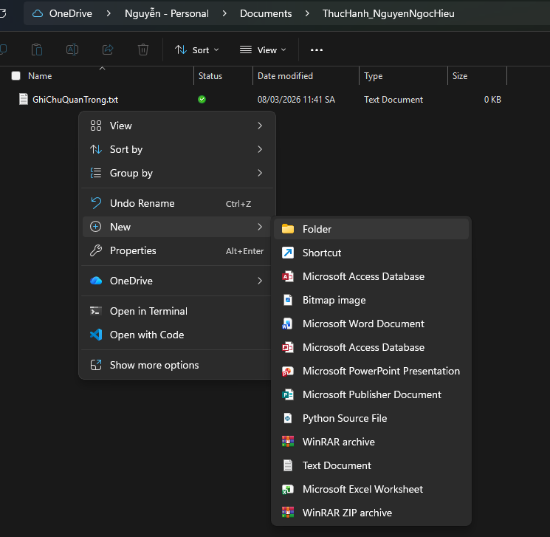
Hình 10. Chọn lệnh tạo thư mục con.
Đặt tên là TaiLieu.
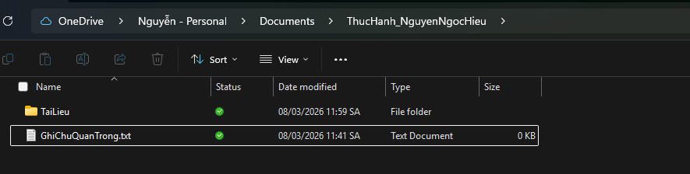
Hình 11. Kết quả tạo thư mục con TaiLieu.

8. Sao chép tệp tin (Copy & Paste):
Nhấp chuột phải vào tệp GhiChuQuanTrong.txt -> chọn Copy (hoặc chọn tệp rồi nhấn Ctrl + C).
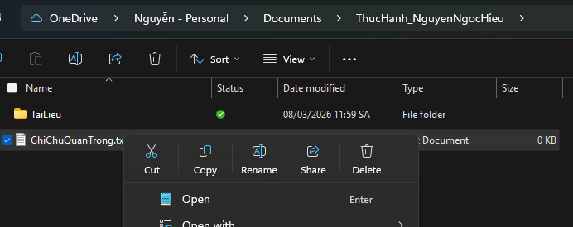
Hình 12. Chọn Copy đối với tệp GhiChuQuanTrong.txt.
Nhấp đúp vào thư mục TaiLieu, nhấp chuột phải vào khoảng trống bên trong -> chọn Paste (hoặc nhấn Ctrl + V).
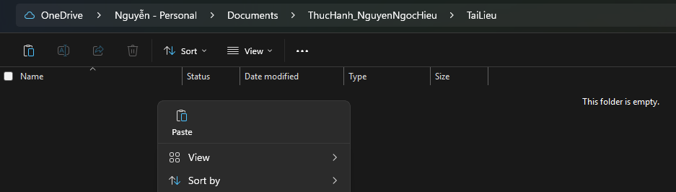
Hình 13. Dán bản sao của tệp vào thư mục TaiLieu.
Bây giờ bạn có một bản sao của tệp trong thư mục TaiLieu.
Bản sao:
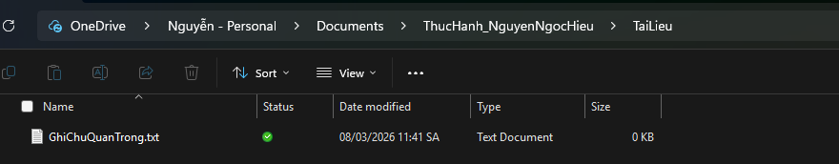
Hình 14. Bản sao của GhiChuQuanTrong.txt trong thư mục TaiLieu.
Bản gốc: 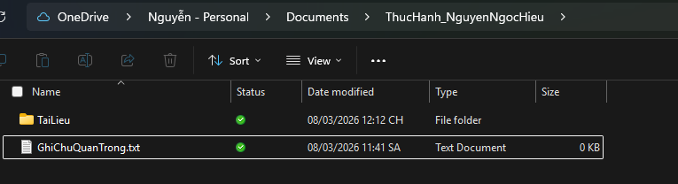
Hình 15. Bản gốc vẫn còn tại vị trí ban đầu sau thao tác Copy.
9. Di chuyển tệp tin (Cut & Paste):
Quay lại thư mục ThucHanh_NguyenVanA. Tạo một tệp mới tên là DiChuyen.txt.
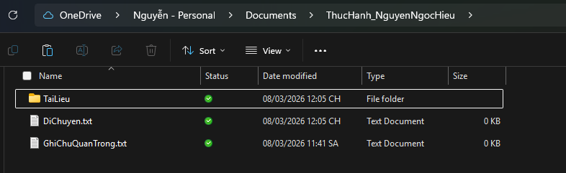
Hình 16. Tạo tệp DiChuyen.txt để thực hành di chuyển.
Nhấp chuột phải vào tệp DiChuyen.txt -> chọn Cut (hoặc chọn tệp rồi nhấn Ctrl + X).
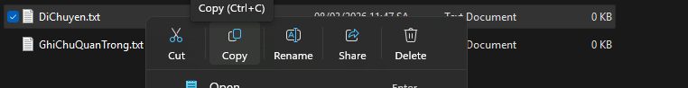
Hình 17. Chọn Cut đối với tệp DiChuyen.txt.
Nhấp đúp vào thư mục TaiLieu, nhấp chuột phải vào khoảng trống -> chọn Paste (hoặc nhấn Ctrl + V).
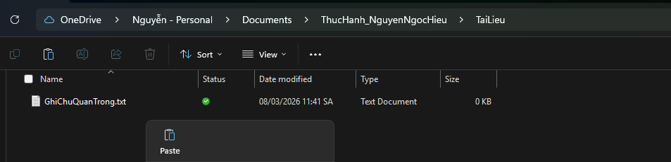
Hình 18. Dán tệp DiChuyen.txt vào thư mục TaiLieu.

Tệp gốc đã biến mất khỏi vị trí cũ và chỉ còn ở vị trí mới.
Vị trí mới:
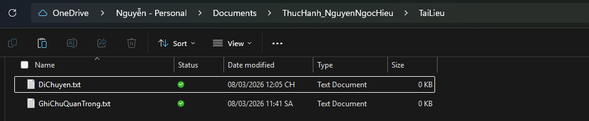
Hình 19. Tệp DiChuyen.txt tại vị trí mới.
Vị trí cũ:
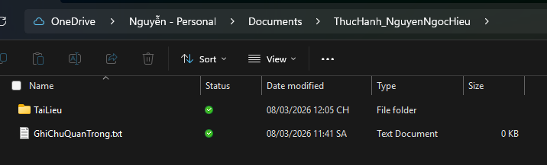
Hình 20. Vị trí cũ không còn tệp sau thao tác Cut.
10. Xóa tệp tin: Trong thư mục TaiLieu, nhấp chuột phải vào tệp GhiChuQuanTrong.txt -> chọn Delete. Tệp sẽ được chuyển vào Thùng rác (Recycle Bin).
Trước:
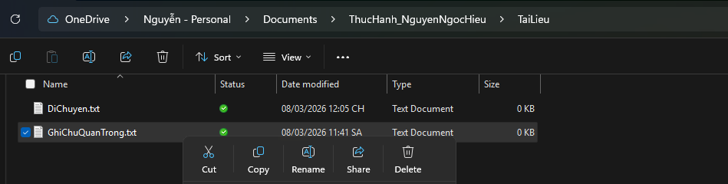
Hình 21. Trạng thái trước khi xóa tệp vào Recycle Bin.
Sau:
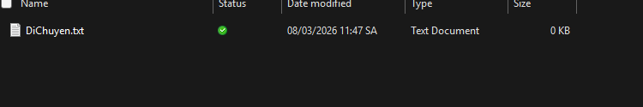
Hình 22. Trạng thái sau khi xóa tệp vào Recycle Bin.

11. Xóa vĩnh viễn: Chọn tệp DiChuyen.txt, nhấn giữ phím Shift và nhấn phím Delete. Một cảnh báo sẽ hiện ra. Nếu đồng ý, tệp sẽ bị xóa vĩnh viễn mà không qua Thùng rác.
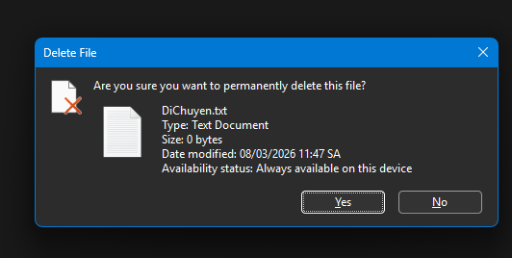
Hình 23. Xác nhận thao tác xóa vĩnh viễn bằng Shift + Delete.
12. Khôi phục từ Thùng rác (Tùy chọn): Tìm biểu tượng Recycle Bin trên màn hình nền, nhấp đúp để mở.
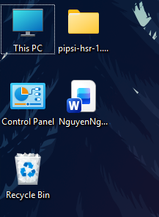
Hình 24. Mở Recycle Bin để tìm tệp đã xóa.
Tìm tệp GhiChuQuanTrong.txt đã xóa, nhấp chuột phải vào nó và chọn Restore.
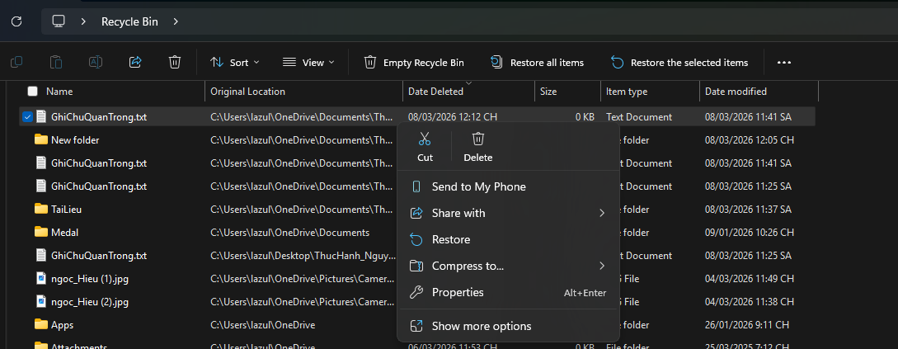
Hình 25. Chọn Restore để khôi phục tệp.

Tệp sẽ quay trở lại vị trí ban đầu.
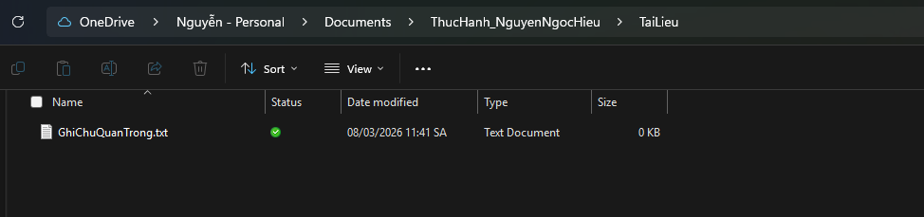
Hình 26. Tệp đã được khôi phục về vị trí ban đầu.

III. KẾT LUẬN
Qua bài thực hành, tôi đã sử dụng thành thạo các thao tác quản lý tệp và thư mục trên Windows. Việc tổ chức dữ liệu theo cấu trúc rõ ràng, đặt tên thống nhất và hiểu khác biệt giữa sao chép, di chuyển, xóa tạm thời và xóa vĩnh viễn giúp giảm rủi ro mất dữ liệu trong học tập.

